**Ispitivanje konstrukcija – 3. vježbe (1.12.2023.)**

Računanje efikasnosti probnog opterećenja **(U = od 0,5 do 1).**

**Opterećenja: 1. Probno opterećenje – KAMIONI, LOKOMOTIVE, itd.**

**2. Proračunsko kontinuirano opterećenje – EC_q (9 ili 2,5 kN/m^2)**

**3. Proračunsko koncentrirano opterećenje – proračunsko vozilo EC_F**

**Efikasnost probnog opterećenja** računa se zavažnije nosive elemente nosive konstrukcije mosta (npr. uzdužna sila u stupu, poprečna sila u glavnom nosaču, moment savijanja nad osloncem ili u sredini raspona, itd..)

|  |
| --- |
| **PRIMJER:** |
| Izračunati efikasnost probnog opterećenja za moment savijanja u drugom rasponu mosta s vježbi! |
| **IZRAZ:** |
| $$U=\frac{M_{kam}}{M_{EC_q}+M_{EC_F}}=\frac{137,0}{207,5+425,5}=0,216$$ $$U=\frac{M_{kam}}{M_{EC_q}+M_{EC_F}}=\frac{375,0}{207,5+425,5}=0,592=59,2 \%$$ |

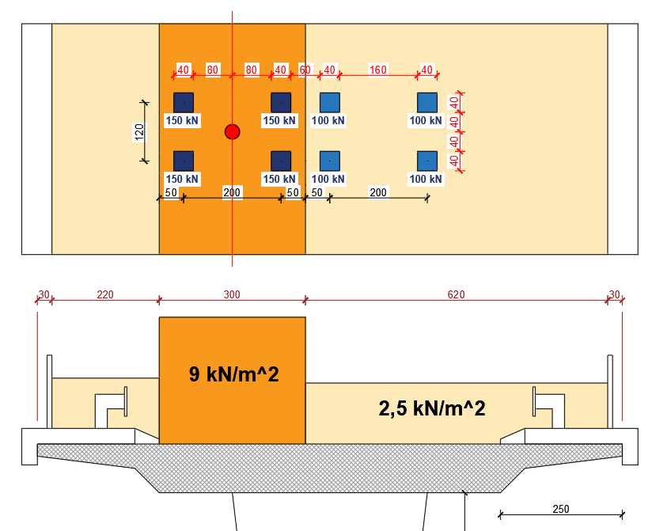

**Shematski prikaz kamiona s označenim opterećenjem i međuosovinskim razmacima (težine osovina prikazane su u [kN], a razmaci u [m]).**



**Shematski prikaz lokomotive GM 2044 s označenim opterećenjem i međuosovinskim razmacima (razmaci osovina dani su u [m], a težine osovina su u [t])**



